КОМИТЕТ ПО ОБРАЗОВАНИЮ АДМИНИСТРАЦИИ Г. УЛАН-УДЭ
МУНИЦИПАЛЬНОЕ БЮДЖЕТНОЕ УЧРЕЖДЕНИЕ ДОПОЛНИТЕЛЬНОГО ОБРАЗОВАНИЯ
«ЦЕНТР ДИАГНОСТИКИ И КОНСУЛЬТИРОВАНИЯ» Г. УЛАН-УДЭ
(МБУ ДО «ЦДиК» г. Улан-Удэ)

670034, г. Улан-Удэ, ул. Хахалова, 8
Тел/факс: (3012) 55-38-17. E-mail: psy-center@list.ru

МБУ ДО «Центр диагностики и консультирования» г. Улан-Удэ предоставляет бесплатную психологическую помощь детям в возрасте до 18 лет, проживающим в г. Улан-Удэ по следующим направлениям:
- психологическое консультирование (по вопросам воспитания и развития детей, решения конфликтных ситуаций),
- социально-психологические тренинги,
- психологическая диагностика,
- развивающие и коррекционные занятия (индивидуальные и групповые),
- интернет-консультирование.
В целях обеспечения доступности психологической помощи и информированности родителей (законных представителей) о возможности получения бесплатной психологической консультации, родителям (законным представителям) необходимо зарегистрироваться на сайте «Навигатор системы дополнительного образования Бурятии» и подать заявку на получение психологических услуг.
Алгоритм регистрации и подачи заявки:

- Зайти на сайт http://всёпродоб.рф

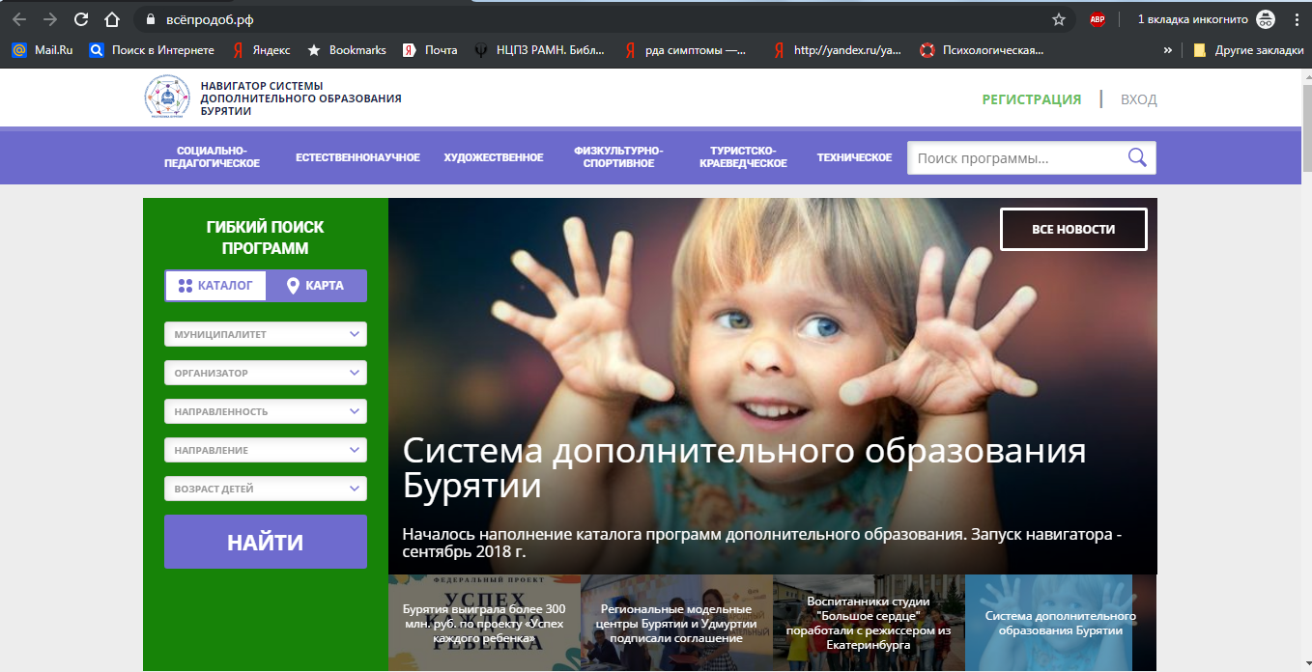

- Необходимо выполнить регистрацию, либо выполнить вход в систему (для зарегистрированных):
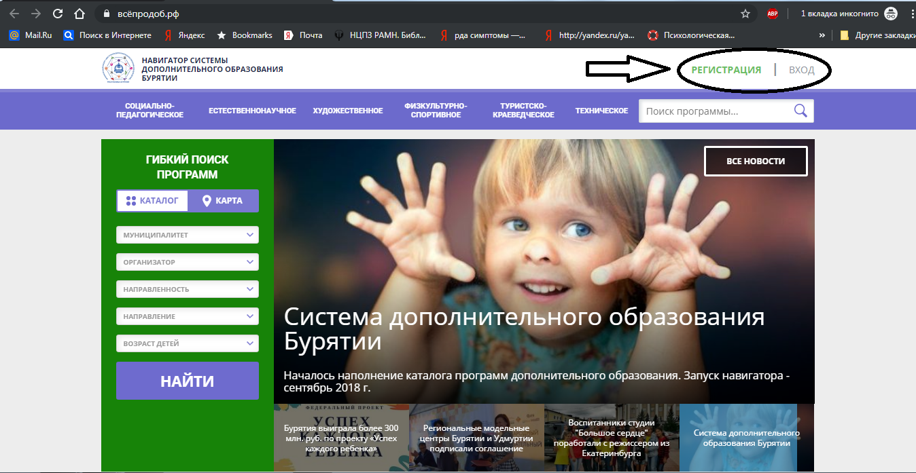
- Далее необходимо ввести информацию ребенка:

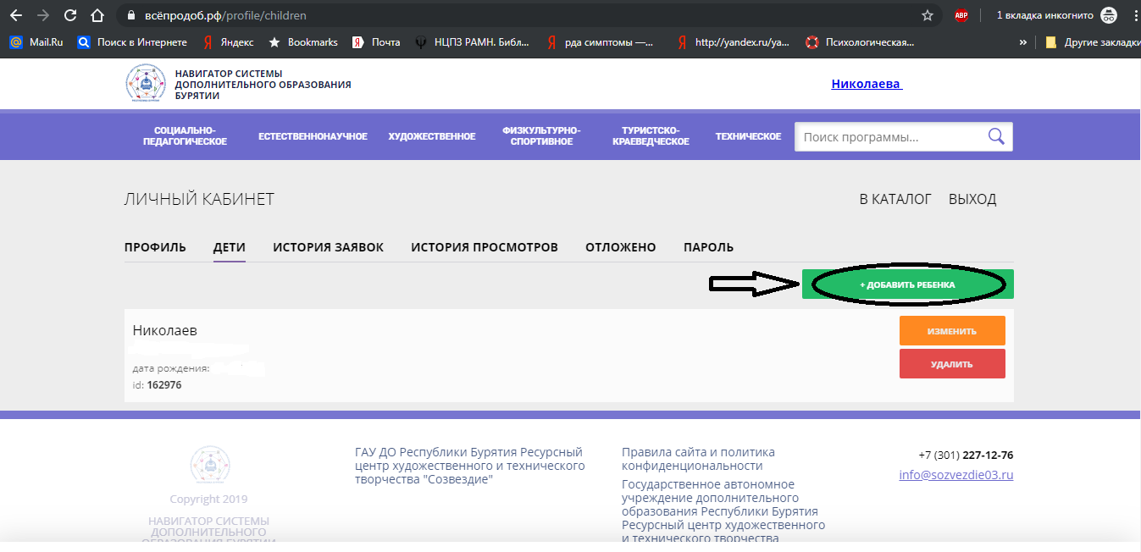
- Выбрать социально-психологическое направление (психология):
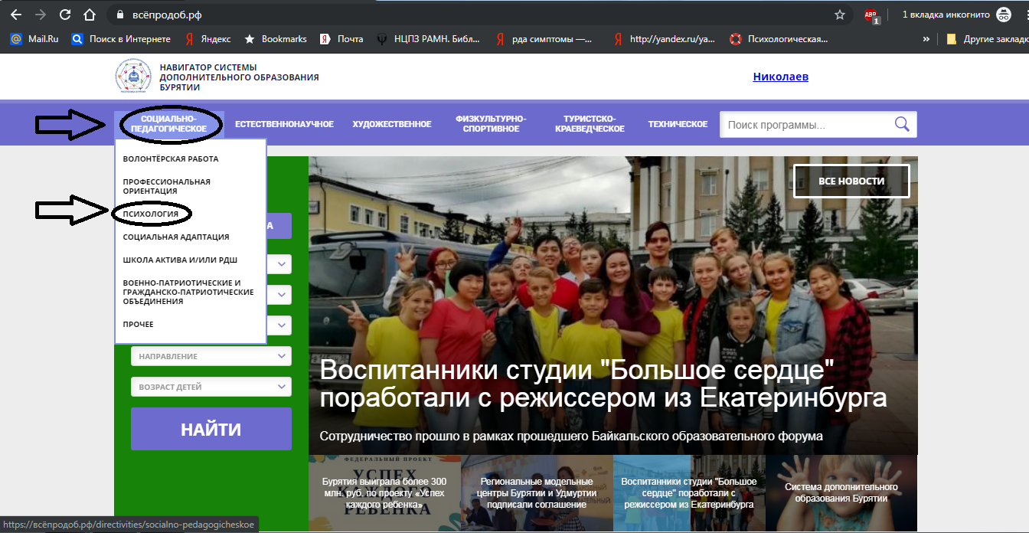

- Выбрать из списка услуг «Консультация психолога»:

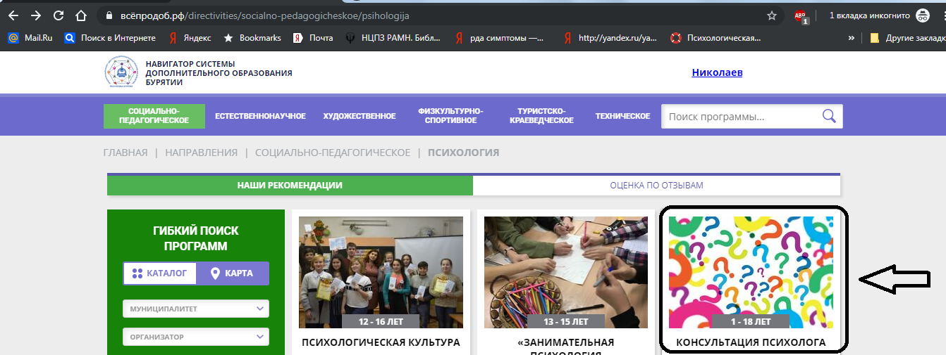

- Записаться на консультацию:

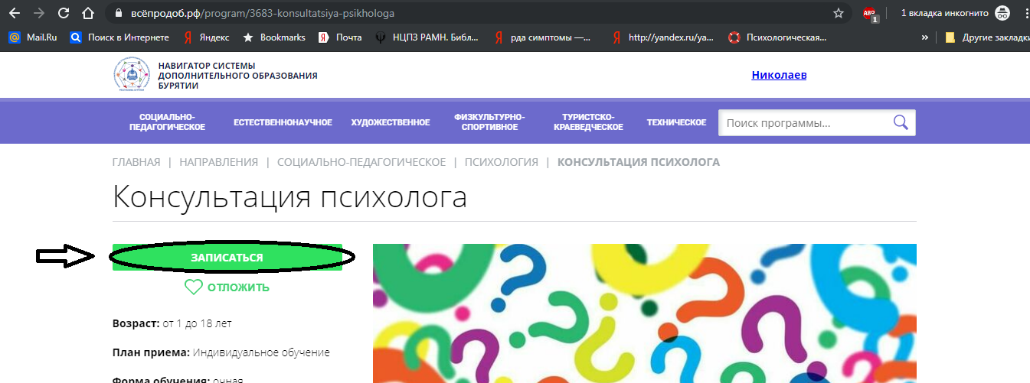

- Выбираем специалиста, нажимаем далее:

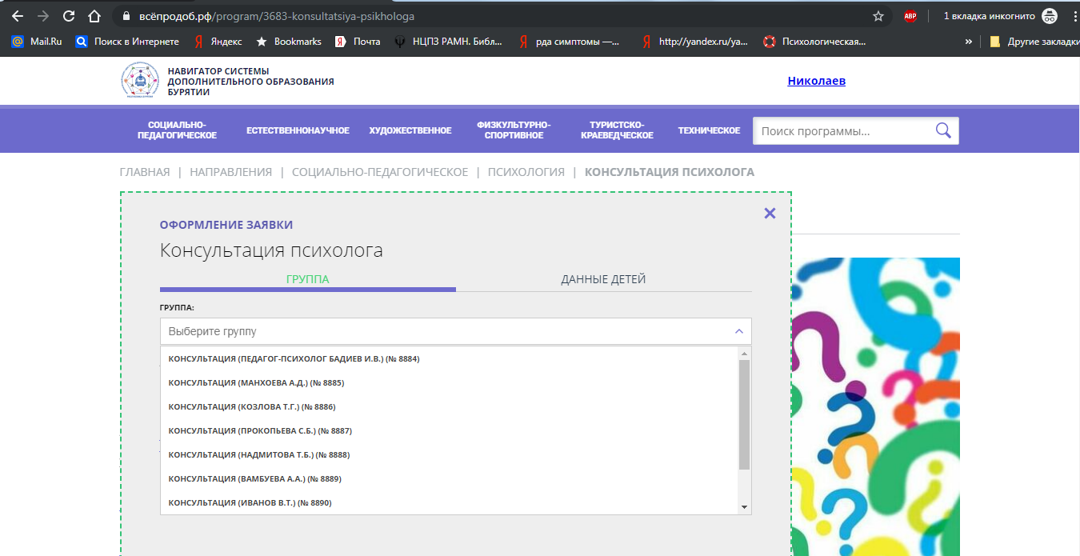

- При успешной подаче заявки откроется следующее окно:

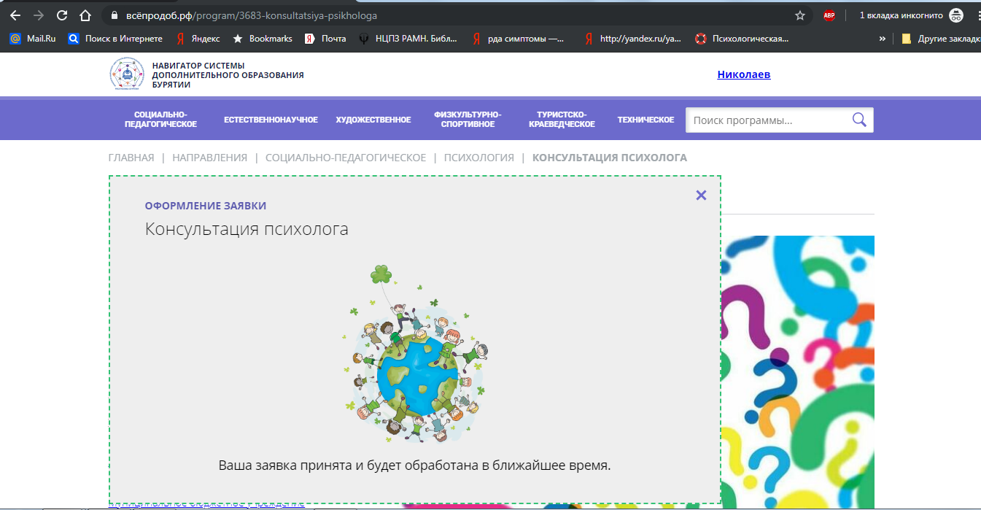

После успешной регистрации родители (законные представители) получат возможность в течение 2020 года получить бесплатную квалифицированную психологическую помощь в МБУ ДО «Центр диагностики и консультирования» г. Улан-Удэ.
Образовательным учреждениям, в штате которых отсутствуют педагоги-психологи, рекомендуется информировать родителей о возможности получения психологического сопровождения и мотивировать к обращению в Центр за психологической помощью, с помощью регистрации на данном ресурсе.

